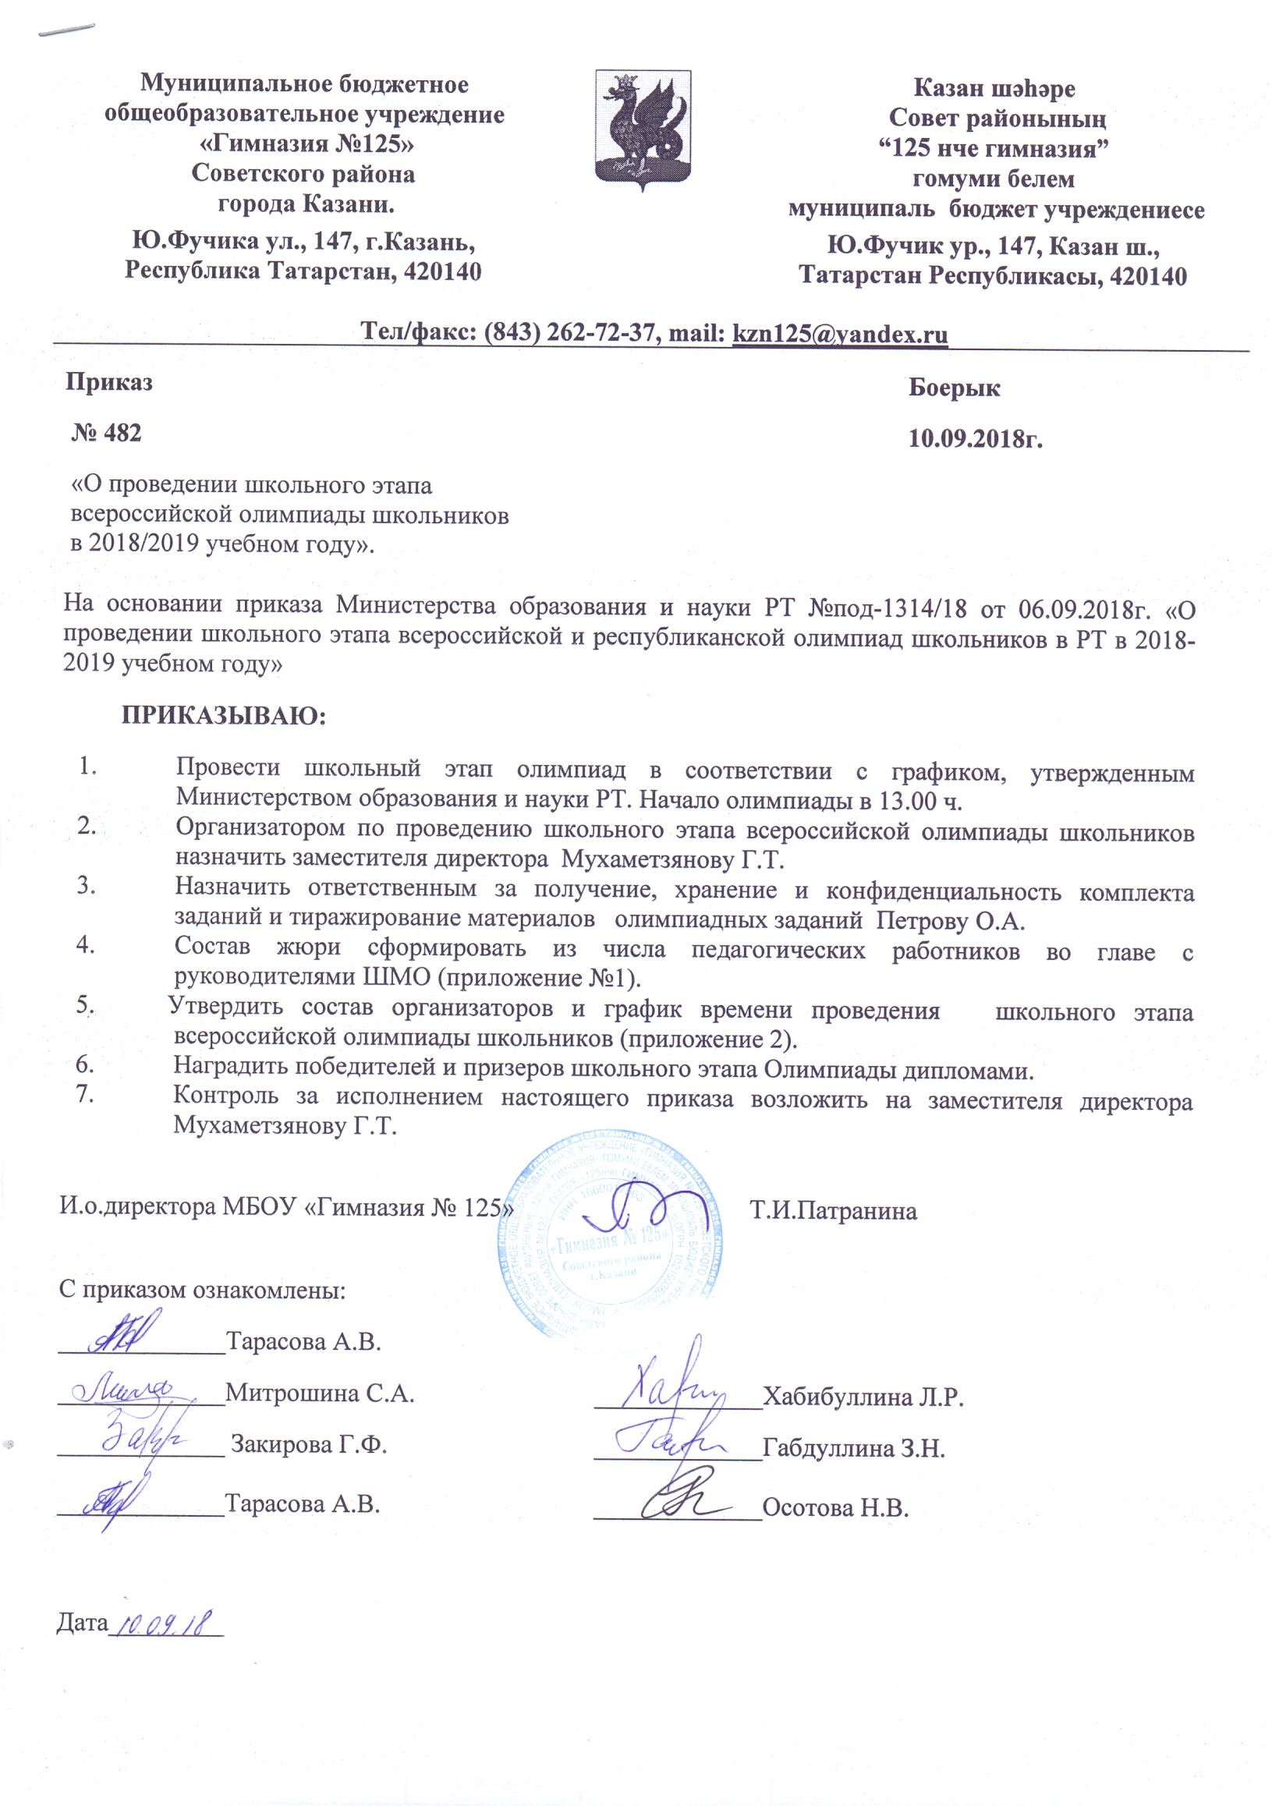
Приложение №1
Состав жюри

- Тарасова А.В. (математика) -председатель.
Члены: Веревкина Н.М., Церетели Н.К., Харитонова Г.Г., Яшин А.А., Усманова Л.Ф.
- Митрошина С.А. (естественный цикл)- председатель.
Члены: Ананьева О.Н., Авдошкина Е.И., Леонтьева Н.Л.
- Габдуллина З.Н. (русский язык)- председатель.
Члены: Дьякова И.И., Хабибуллина И.Н., Кукушкина Л.Н.
- Осотова Н.В. (английский язык) - председатель.
Члены: Никитина Н.Н., Норкина Р.Х., Аракчеева В.О.
- Закирова Г.Ф. (татарский язык) – председатель.
Члены: Гарипова Г.Ю., Халилова Э.Ш., Габитова З.Р., Валеева Г.Ю., Хамидуллина Н.Г., Зиннатова Э.С.
- Хабибуллина Л.Р. (ИЗО, музыка, технология, физкультура) - председатель.
Члены: Салимова Е.В., Бозина Л.М., Корейво Г.И., Хабибуллина З.Р.

Приложение №2
ГРАФИК
проведения школьного этапа всероссийской и республиканской олимпиад школьников
в 2018/2019 учебном году.
Начало 13.00 (в субботу в 11:30)

Параллели | Наименование предмета | Дата проведения | кабинет | Дежурный учитель
5,6,7,8,9,10-11 | История | 25 сентября | автокласс | Мухаметзянова Г.Т.
5-7, 8-9, 10-11 | Экономика | 26 сентября | автокласс | Черняева Н.В.
4,5,6,7,8,9, 10,11 | Математика | 27 сентября | 205,206 | Мубаракшина А.Ф., Чегодаева Л.В., Шарафутдинова Е.Ю., Хабибуллина Л.Р.
5-7,8,9, 10,11 | Информатика | 28 сентября | 205,206 | Мельникова В.Ф., Миннуллина А.Н.
5-8,9,10,11 | Право | 28 сентября | автокласс | Усманова Л.Ф.
5-6,7-8,9,10,11 | Искусство (МХК) | 29 сентября | автокласс | Митрошина С.А.
4, 5-6, 7-8, 9-11  5-6, 7-8, 9-11  5-6, 7-8, 9-11 | Английский язык | 1 октября (письменный тур) | 107, автокласс | Веревкина Н.М., Церетели Н.К.
4, 5-6, 7-8, 9-11  5-6, 7-8, 9-11  5-6, 7-8, 9-11 | Английский язык | 2 октября  (устный тур) | автокласс | Фаттерахманова Р.Р., Маннапова Л.К.
5-6,7-8,9,10-11 | Экология | 3 октября | автокласс | Ананьева О.Н.
5-6,7,8,9,10, 11 | Астрономия | 3 октября | автокласс | Ананьева О.Н.
5,6,7,8,9,10-11 (дев.)  5,6,7,8,9,10-11 (юнош.) | Технология | 5 октября  (теория + практика) | автокласс | Сверчкова М.И.
5,6,7,8,9,10-11 (дев.)  5,6,7,8,9,10-11 (юнош.) | Технология | 6 октября  (защита проекта) | автокласс | Бозина Л.М., Хабибуллина Л.Р.
4,5-6,7-8,9,10-11 | Русский язык | 8 октября | 107,304,автокласс | Леонтьева Н.Л., Кыямов А.Т., Осотова Н.В., Габитова З.Р., Халилова Э.Ш.
5-6,7,8.9,10, 11 | Обществознание | 9 октября | автокласс | Якимова А.В.
5,6,7,8,9,10,11 | География | 10 октября | автокласс | Норкина Р.Х.
5-6,7-8,9-11 | Литература | 11 октября | Автокласс, 108,116,302 | Леонтьева Н.Л., Карпова А.О., Никитина Н.Н., Смирнова О.Н.
5-8,9,10,11 | Химия | 11 октября | Автокласс, 108,116,302 | Леонтьева Н.Л., Карпова А.О., Никитина Н.Н., Смирнова О.Н.
5-7,8,9,10,11 | Физика | 12 октября | автокласс | Бабушкина Н.Н.
5,6,7,8,9,10,11 | Биология | 13 октября | автокласс | Коцюбинская В.С.
3-4, 5-6,7-8,9,10-11 | ОБЖ | 15 октября (теоретический тур), | автокласс | Кыямов А.Т.
7-8,9,10-11 | ОБЖ | 16 октября (практический тур) | автокласс | Гусинская О.Е.
5-6,7-8,9-11 (дев.)  5-6,7-8,9-11 (юнош.) | Физическая культура | 17 октября (теоретико-методический тур) | автокласс | Черняева Н.В.
5-6,7-8,9-11 (дев.)  5-6,7-8,9-11 (юнош.) | Физическая культура | 18 октября (практический тур) | спортзал | Салимова Е.В., Кыямов А.Т., Корейво Г.И., Алексеев В.С.

ГРАФИК
проведения школьного этапа республиканской олимпиады школьников
в 2018/2019 учебном году

Параллели | Наименование предмета | Дата проведения | кабинет | Дежурный учитель
4,5,6,7,8,9,10,11 | Татарский язык для учащихся русскоязычных групп школ с русским языком обучения | 20 октября | автокласс | Хабибуллина З.Р.
4,5,6,7,8,9,10,11 | Татарский язык для учащихся-татар школ с русским языком обучения | 24 октября | автокласс | Маннапова Л.К.
5,6,7,8,9, 10,11 | Татарская литература для учащихся-татар школ с русским языком обучения | 25 октября | автокласс | Гайнеева Е.А.
8,9,10,11 | Геология | 26 октября | автокласс | Сверчкова М.И.
8,9,10-11 | История Татарстана и татарского народа | 27 октября | автокласс | Корейво Г.И.

